Email: MegaBonus Announcement Solo
Language: International Spanish
Subject Line: Gane mucho con MegaBonus®
Preheader: Registrarse es muy sencillo
Milestone Message: N/A

Hero Section
Image Text: N/A
Headline: Siéntase como un ganador [FNAME][NO PERSONALIZATION]
Body Copy: Quédese más y gane más con MegaBonus®. Consiga una noche gratis después de reservar dos estancias*. Regístrese antes del 15 de abril y cada estancia comprendida entre el 1 de febrero y el 15 de mayo de 2016 contará. Todos salimos ganando.
CTA: N/A

Secondary Section:
Image Text:
Win : GANE

Consiga una noche gratis después de reservar dos estancias*.

Win: GANE
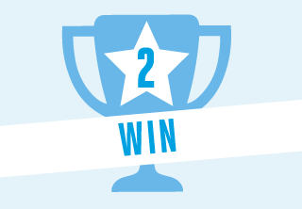
Tras su segunda estancia, puede acceder a una oferta de puntos extra.

Win: GANE

Con los puntos acumulados, disfrute de una noche gratis, unas compras, una cena, un tour y mucho más.

Headline: N/A
Body copy: N/A
CTA: N/A

Tertiary Section:
Image Text: N/A
Headline: Registrarse es muy sencillo Haga clic abajo.
Body copy: *Una "estancia" se define como las pernoctaciones consecutivas en el mismo hotel, independientemente de la actividad del registro de entrada/salida.
Acuérdese de reservar directamente para ganar puntos. Más información

CTA: Regístrese ahora

